331 Lichte vrachtauto < 3500 kg, diesel, nieuw of gebruikt

Vervanging in 2023 - Prioriteit, budget € 40.000 ex BTW
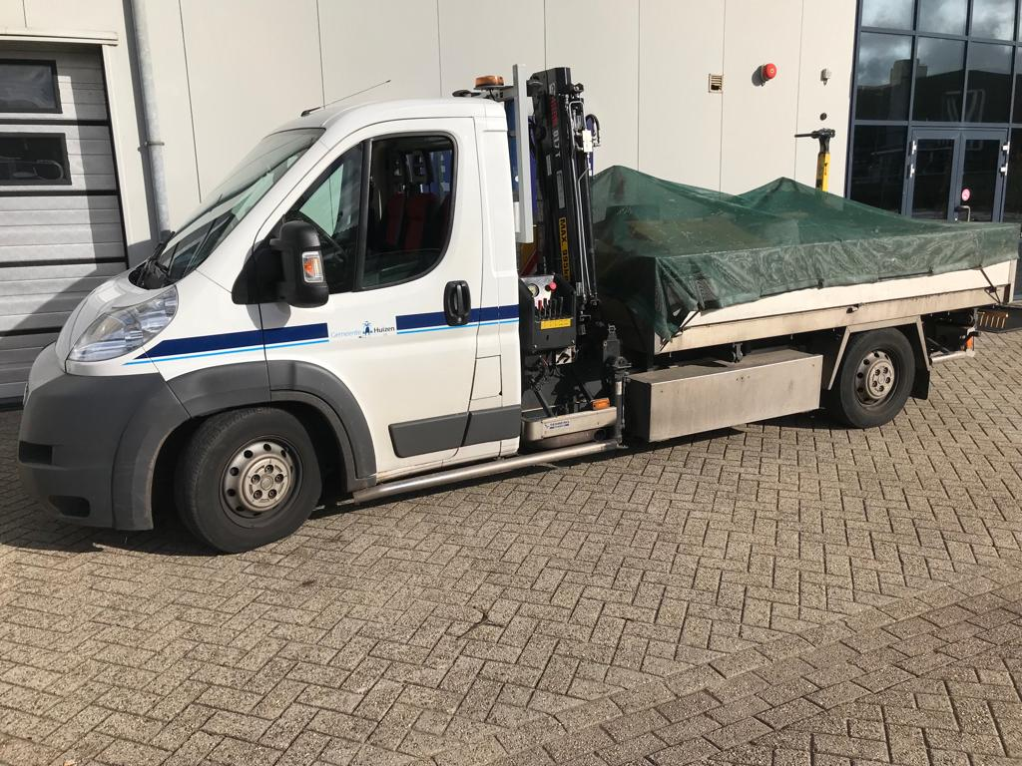

- Kenteken: 8-VVP-41 – eind 2022 motorisch (deels) gereviseerd voor 7.000 Euro
- Dit voertuig wordt met name gebruikt voor meldingen openbare ruimte (MOR) wat betreft bestrating- en rioolwerkzaamheden en wortelopdruk verwijderen met bijbehorende kraan.
- Diesel geschikt (te maken) voor HVO100
- Voertuig voorzien van dubbele cabine (wens), laadbak (xx cm x xx cm) en trekhaak
- Gereedschap inrichting (kasten) (bij voorkeur dubbele cabine)
- Laadkraan met knijperbak (niet knikkend), eventueel nadien te leveren, in overleg
- Laadbak met deelbare kleppen en vakverdeling. In de laadbak komt evt. ook een strooier.
- Palenrek achter cabine en dichte verhoogde gereedschapskist met bovenklep en zijdeur
- Werk en rij verlichting (werklamp op palenrek , zwaailamp en flitsers, dat kan allemaal ook later in overleg gemonteerd worden, wel meenemen in de prijs)
- Trekvermogen min 2500 kg
- Omvormer 2500 watt
- 360° camera

